FOTO 3 x 4

langsung
di print
bukan di tempel
No. Pendaftaran KKN:

FAKULTAS
FORMULIR PENDAFTARAN

KKN UMP ANGKATAN KE – 52 TAHUN 2019
Diisi oleh Panitia KKN
UNIVERSITAS MUHAMMADIYAH PALEMBANG

Nama :
NIM :
Tempat, Tanggal Lahir :
Agama :
Fakultas/Prodi :
Organisasi yang diikuti :
Alamat Rumah sekarang :
No.Telp/Whatsapp :
Kondisi Kesehatan :
Pekerjaan :
Status Pernikahan :
Nama Orangtua :
Alamat Orangtua :
No. Telp Orangtua :
Kemampuan membaca Al-Qur’an : (pilih salah satu angka dari keterangan di bawah)
Kemampuan menyampaikan Kultum: (pilih salah satu angka dari keterangan di bawah)
Keterangan: 4 = sangat baik, 3 = baik, 2 = cukup, 1 = sangat kurang

Mengetahui Palembang, Mei 2019
Wakil Dekan I Yang Mendaftar

............................ ................................
Catatan:
- Formulir Pendaftaran diketik sesuai ijazah saudara
- Langkah-Langkah Pendaftaran KKN:
- Formulir di tanda tangani Wakil Dekan I
- Membayar biaya KKN sebesar Rp. 500,000,- di Bank Sumsel Babel Syariah Cabang Pembantu Muhammadiyah Palembang (bagi Angkatan 2014 ke bawah)
- Menyerahkan berkas pendaftaran dengan melampirkan:
1) Fotokopi 1 lembar Bukti bayar KKN (bagi Angkatan 2014 ke bawah)
2) Fotokopi 1 lembar Bukti bayar BPP semester Genap Tahun 2018/2019 3)
3) Program Kerja yang telah di tanda tangani Pemateri Pembekalan.
4) Surat Keterangan SAKIT dari RS (bagi yang memiliki riwayat penyakit fisik atau batin)
5) Surat Keputusan (SK) dari Pimpinan (bagi yang bekerja)
3. Semua berkas dimasukkan ke dalam map berwarna Hijau dan diserahkan ke Panitia KKN di LPPM.

SURAT PERNYATAAN

Saya yang bertanda tangan di bawah ini:

Nama :
NIM :
Fakultas/Prodi :
No.Telp :
Alamat :
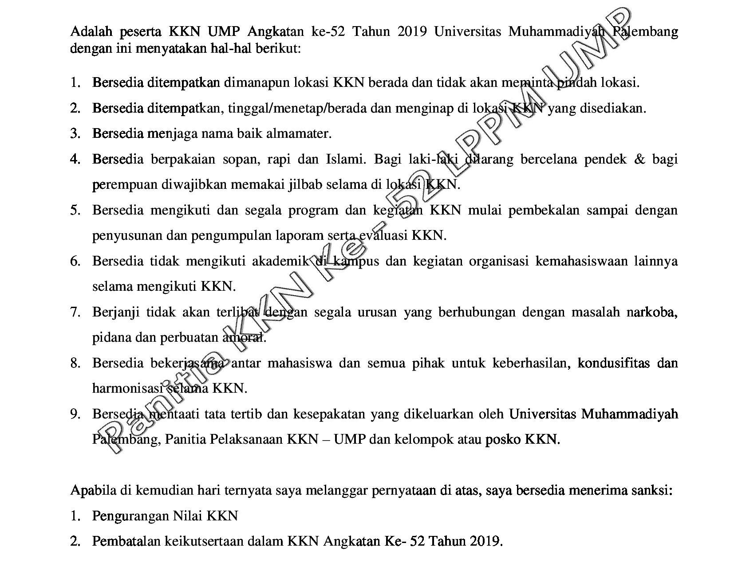
Mengetahui, Palembang, Mei 2019
Orang Tua / Wali Yang menyatakan

Materai 6000

............................ ...................................

